PEDIDO DE PROVIDÊNCIAS Nº 4322/2024
Capina no passeio público da Rua Carajá, esquina com a Rua Gomes Portinho, no Bairro Jardim Mauá.
Solicita-se, após os trâmites regimentais, que seja enviada cópia da presente proposição ao Poder Executivo, para que realize a seguinte providência:

Capina no passeio público da Rua Carajá, esquina com a Rua Gomes Portinho, no Bairro Jardim Mauá.

Novo Hamburgo, 12 de novembro de 2024.
Vereadora Lourdes Valim

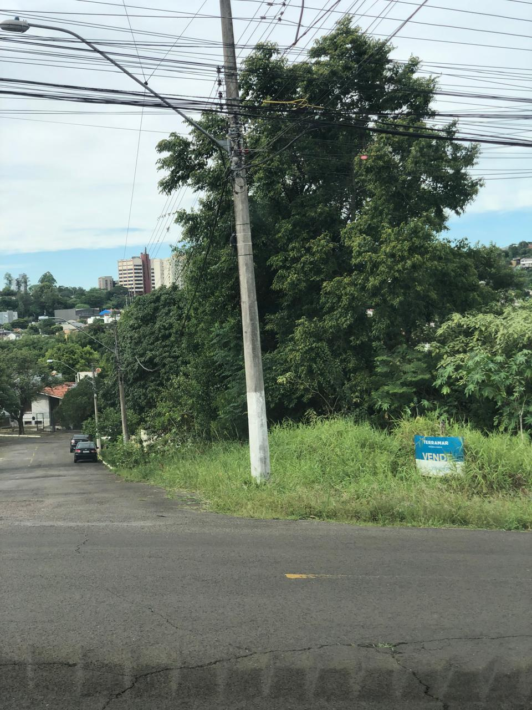

Obs.: Redação conforme original da autora.
/PS

